 | STAATSCOURANT | Nr. 31948
 | STAATSCOURANT | 12 november
 | STAATSCOURANT | 2013
 | Officiële uitgave van het Koninkrijk der Nederlanden sinds 1814.

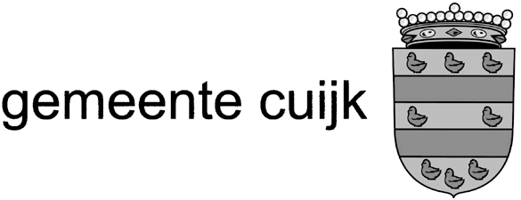
Ontwerpbestemmingsplan ‘Cuijk, De Valuwe, Merletcollege’, Cuijk
Burgemeester en wethouders van de gemeente Cuijk maken bekend dat het ontwerpbestemmingsplan “naam plan”, het ontwerpbesluit en de daarop betrekking hebbende stukken vanaf 13 november 2013 zes weken voor zienswijzen ter inzage worden gelegd.
Het plan voorziet in de oprichting van een schoolgebouw voor het Merletcollege aan de Katwijkseweg te Cuijk, ten zuiden van sportpark de Groenendijkse Kampen. In de school zal een compleet aanbod van middelbaar onderwijs (VMBO, Havo en VWO) worden gehuisvest.
U kunt het plan op de volgende manieren inzien:
– digitaal op http://ruimtelijkeplannen.nl/web-roo/?planid=NL.IMRO.1684.09BPmerlet-ON01;
– digitaal (pdf) op http://cuijk.nl bij ‘Digitale Balie’ onder ‘Ruimtelijke plannen’ en ‘kern Cuijk’;
– analoog bij de Publieksbalie in het gemeentehuis en de bibliotheek te Cuijk tijdens openingstijden.
In de periode van woensdag 13 november 2013 tot en met dinsdag 24 december 2013 kan iedereen een schriftelijke zienswijze indienen bij de gemeenteraad, postbus 10.001, 5430 DA Cuijk. Voor het indienen van een mondelinge zienswijze of een nadere uitleg over het plan kunt u contact opnemen met de afdeling Ruimtelijke en Maatschappelijke Ontwikkeling, tel. (0485) 396 677.
Ten behoeve van bovenstaand bouwplan hebben exploitant en de gemeente Cuijk een overeenkomst gesloten. In deze overeenkomst zijn afspraken vastgelegd met betrekking tot het woningbouwprogramma, de locatie-eisen, de overdracht van gronden, de hoogte van de exploitatiebijdrage, de uitvoering en de te volgen procedure. De zakelijke omschrijving van de overeenkomst ligt samen met het ontwerp-bestemmingsplan ter inzage.
Cuijk, 12 november 2013
Burgemeester en wethouders van Cuijk,
W.A.G. Hillenaar,
burgemeester.
R.P. Hoffmann,
secretaris.

